**Die Bouler des SV Kochel am See e.V. laden ein zur**

**Boule-Dorfmeisterschaft 2025**

* **Sa, 20.09.2025, Spielbeginn 10:00 Uhr,**
* **Anmeldeschluss 09:50 Uhr**

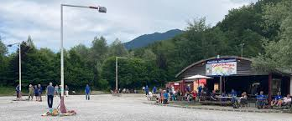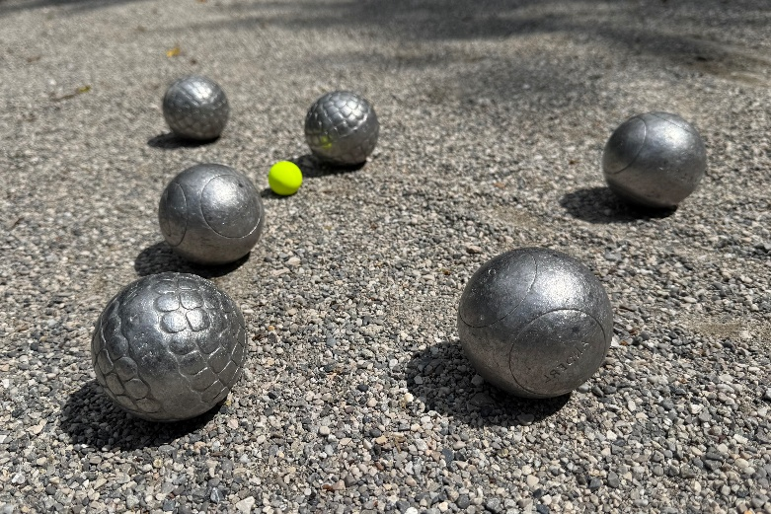

**Eingeladen sind alle Vereine aus Kochel und Schlehdorf sowie alle Interessenten der Gemeinden Kochel und Schlehdorf, die einfach mal in den Boulesport reinschnuppern möchten.**

**1 Team = 3 Spieler und/ oder Spielerinnen („Triplette“)**

**Mannschaften können nach Wunsch zusammengestellt werden, in jedem Team darf max. ein aktiver Boulespieler des SV Kochel mitwirken.**

**Boulekugeln können ausgeliehen werden!**

**Startgebühr:** **15,- € je Team**

Für das leibliche Wohl mit Speisen und Getränke ist gesorgt.

Wir freuen uns auf ein großes Teilnehmerfeld und auf nette Spiele,

eure Boulefreunde Kochel am See,

Uli und Anderl.